25.11.2021 г
Математика ( геометрия)
Выполнить конспект (в тетрадь записать все , что выделено жирным шрифтом) и решить задачи.
Срок сдачи: 30.11.2021г. (фотоотчет на почту: Lysechko@yandex.ru)
Тема: Признак параллельности прямой и плоскости.
Определение: Прямая и плоскость называются параллельными, если они не имеют общих точек.
Параллельность прямой в и плоскости α обозначается так: в ǁ α.
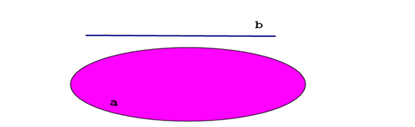
Наглядное представление о прямой, параллельной плоскости, дают:
-линии электропередач и плоскость земли;
-линия пересечения потолка и стены и плоскость пола.
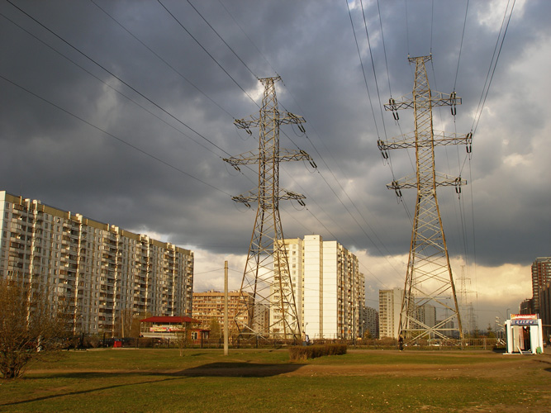
Сформулируем признак параллельности прямой и плоскости.
Теорема.
Если прямая, не принадлежащая плоскости, параллельна какой-нибудь прямой в этой плоскости, то она параллельна и самой плоскости.
а

в
Решение задач:
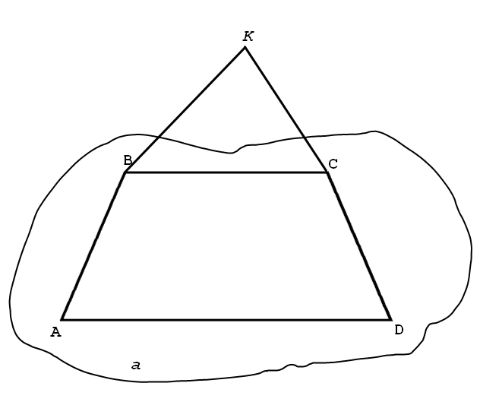
- Дана трапеция ABCD (AB и CD основания). Точка К не принадлежит плоскости трапеции. Докажите, что прямая DC параллельна плоскости (АВК).

- Даны плоскость α и вне ее точка А. Провести через точку А прямую, параллельную данной плоскости α.

.А

- Некоторые слова затерты и поставлены многоточия. В ходе решения вместо многоточия проявляется полное решение задачи.
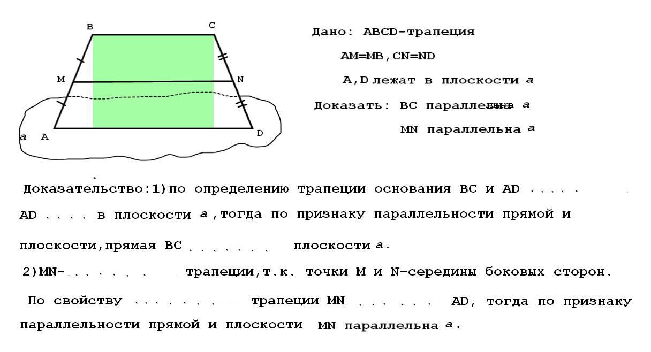
4. 